III ВСЕРОССИЙСКАЯ НАУЧНО-ПРАКТИЧЕСКАЯ КОНФЕРЕНЦИЯ ШКОЛЬНИКОВ И СТУДЕНТОВ
«МОЛОДОЙ УЧЁНЫЙ»

Природоведение

Вредители леса. Исследование возможности сохранения тайги на примере особо охраняемых территорий Кузбасса, Горного Алтая и Алтайского края.

Выполнил: ученица 3 класса МБОУ СОШ № 16 г. Белово Кемеровской области Козлова Варвара Руководитель: учитель начальных классов
МБОУ СОШ № 16 г. Белово Конева Ирина Алексеевна

2021

Содержание
Введение 3
- Насекомое с отменным аппетитом 5
- Необратимые последствия 7
- Сохранность тайги, реальные возможности 9
Заключение 12
Список литературы 13
Приложение 14

Введение

В природе всё гармонично и всё на своих местах. Каждый вид флоры и фауны является частью экосистемы земли и каждый входит в пищевую цепочку, являясь необходимым для жизнедеятельности всего живого организма под названием живая природа. Думая и размышляя об этом, ты понимаешь, что каждый жучок и червячок, являясь даже злостным вредителем – необходимое звено этой пищевой цепи. Но что же мы видим, когда происходит сбой в этом налаженном организме и один из видов этой выстроенной цепи, которая должна порождать жизнь, вдруг убивает, размножаясь, заполняя собой пустоты, образовавшиеся в результате вымирания или уменьшения популяции другого.
Это как раз мы и наблюдали, путешествуя по заповедным местам Кемеровской области, Горного Алтая и Алтайского края, встречая голые пустоши мёртвых деревьев, горельника и окутанные паутиной некогда прекрасные склоны. (Приложение) И причиной тому был шелкопряд (Dendrolimus sibiricus, Lymantria dispar).
Проанализировав увиденное, мы смогли сопоставить уровень уничтожения зелёных массивов на исследуемых нами территориях и выявить рост, начиная с 2018 - 2020гг. На протяжении 3 лет, начиная с 2018г. по 2020г., мы наблюдали распространение и захват территорий (данные приведены в таблице ниже) шелкопрядом, получив возможность бесконтрольно размножаться, тем самым беспощадно уничтожая леса – зелёное богатство нашей планеты.
Таблица. Распространение сибирского шелкопряда и шелкопряда непарного за последние 3 года на исследуемой территории.

Территория распространения | Год, г.
Горный Алтай | 2018
Алтайский край | 2019
Кемеровская область | 2020

Массовое поражение лесных массивов в заповедных местах нашего края, уничтожение экосистемы: эрозия и заболачивание почвы, исчезновение реликтовых растений (редких видов флоры и фауны) – всё это указывает на проблему, делая её актуальной. А данные наблюдения и анализ дали нам почву для исследования, целью которого является: «Исследование, сбор и выявление методов профилактики и борьбы с вредителями лесных массивов на примере шелкопряда непарного и сибирского».

Для выполнения поставленной цели, необходимо решить ряд

практических и теоретических задач:
- Сбор информации о вредителе – шелкопряд непарный, шелкопряд сибирский.
- Анализ последствий поражения лесных массивов на территории заповедников Кемеровской области, Горного Алтая и Алтайского Края.
- Опрос, сбор и выявление факторов, повлиявших на рост популяции вредителя, методов и способов профилактики и защиты лесов от него.
На основании этого можно выдвинуть гипотезу: можно ли повлиять на процесс массового размножения вредителя и предотвратить уничтожение тайги с помощью профилактических мер, влияя на его популяцию.

Насекомое с отменным аппетитом

Впервые сибирского шелкопряда (Dendrolimus sibiricus) описал С.С.Четвериков сто с лишним лет назад. И за эти сто лет этот вредитель, не только уничтожил и превратил в болотные топи огромные территории наших лесов, но распространился далеко за Урал, достигая Европейскую часть, переставая уже быть сибирским.
Взрослый сибирский шелкопряд - крупная бабочка до 10 см (обычно четыре- семь) в размахе крыльев; самцы мельче самок. Бабочки не питаются (у них даже нет хоботка), зато у гусениц отменный аппетит. Они объедают кроны всех растущих в Сибири видов хвойных деревьев, но более всего предпочитают хвою лиственницы, пихты и кедра, менее – ели и сосны. При этом гусеницы ведут себя странно: в течение одной-двух недель активно кормятся и прибавляют в весе, после чего наступает период покоя, когда они почти не едят. Гусеницы другого вредителя - непарного шелкопряда (Lymantria dispar) - питаются непрерывно и полностью завершают развитие в течение полутора месяцев, а вот жизненный цикл сибирского шелкопряда обычно растягивается на два года. Биологический смысл кратковременного отсутствия аппетита летом, когда, казалось бы, все благоприятствует росту и развитию личинки, пока неясен.
Сибирский шелкопряд в здоровом лесу постоянно встречается в небольшом количестве (одна-две гусеницы на десяток деревьев) и, соответственно, вреда от него немного. Другое дело, когда происходит массовое размножение насекомого - вспышка численности. Причины тому могут быть самыми разными. Например, засуха: после двух-трех теплых сухих сезонов гусеницы вместо обычных двух лет успевают развиться за год. В результате в текущем году откладывают яйца бабочки, родившиеся в прошлом и в позапрошлом годах. Плотность популяции удваивается, и естественные враги - насекомые-энтомофаги, обычно уничтожающие почти всех особей шелкопряда,
- успевают поразить только половину его яйцекладок и гусениц, а остальные беспрепятственно развиваются, окукливаются, превращаются в бабочек и дают потомство. Кроме того, рост численности шелкопряда, может быть, связан с весенними низовыми пожарами. Дело в том, что гусеницы проводят зиму под лесной подстилкой, откуда выходят с первыми проталинами и устремляются в кроны деревьев. В подстилке зимует и злейший враг шелкопряда - микроскопический яйцеед теленомус (Telenomus). Его самки прикрепляются к телу шелкопряда (до 50 теленомусов на одной бабочке), путешествуют на значительные расстояния к месту откладки яиц, после чего поражают их. Поскольку шелкопряд откладывает яйца ближе к середине лета, яйцееды не спешат выходить из подстилки. Даже легкий пожар, прошедший ранней весной по подсохшей траве, губит большую часть популяции этих насекомых, что способствует возникновению очагов массового размножения шелкопряда. Наибольший вред деревьям причиняют гусеницы, пережившие вторую зимовку, именно в это время они поглощают 95 % хвои, необходимой для завершения цикла развития. Через два-три года гусеницы полностью уничтожают хвою даже

на самом крупном дереве и затем в поисках корма расползаются на соседние участки.
В отличие от Сибирского шелкопряда непарный шелкопряд имеет полуторамесячный цикл развития (за год развивается одно поколение) – это вредитель, повреждающий множество видов деревьев и кустарников. Сами бабочки живут только три дня и ничем не питаются, а потому вреда не приносят. Однако каждая из самок откладывает до тысячи яиц. Именно гусеницы и поедают листья деревьев. Из коконов гусеницы обычно выбираются в мае. При этом сильные морозы погубить коконы не могут, они погибают только при перепадах температур.

Необратимые последствия.

Считается, что темнохвойные леса после гибели рано или поздно восстановятся естественным образом благодаря последовательной смене одних представителей другими (травяного сообщества - лиственным - хвойным лесом). Это справедливо, но только не в случае, когда гибель тайги вызвана массовым размножением шелкопряда. В Сибири очаги массового размножения (шелкопрядники) встречаются в лесах двух типов: чистых (однопородных - лиственница) и в темнохвойной тайге (в Горном Алтае, Кемеровской области, Алтайском крае). Судьба темнохвойной тайги зависит от устойчивости пихты сибирской, ели и кедра. Пихта и ель не способны к образованию вторичной хвои и усыхают после однократного объедания. Кедр же обладает вдвое большей биомассой хвои, чем у пихты. Соответственно, чтобы уничтожить крону кедра, гусеницам необходимо в два раза больше времени или двукратная численность. Однако эта особенность кедра не меняет положения.
В реальности после вспышки численности шелкопряда происходит следующее. Все хвойные деревья, включая и подрастающее поколение, погибают, остатки крон осыпаются. Количество света, доходящее до земли, увеличивается вдвое. В результате начинают разрастаться лесные травы, прежде находившиеся в угнетенном состоянии из-за затенения, и через год-два почва скрывается под густым травяным покровом. Среди трав преобладает вейник (Calamagrostis) - злак, вызывающий быстрое образование дернины (поверхностного слоя почвы, пронизанного густо переплетенными корнями и подземными побегами). Мертвые деревья не забирает влагу из почвы, вследствие чего под шелкопрядниками постепенно образуется болото. Стволы погибших деревьев гниют и через пять-семь лет после вспышки численности начинают падать. В течение 10 лет зона массового размножения шелкопряда превращается в свалку гниющей древесины. Такие участки непроходимы не только для человека, но и для зверя. Необходимо 10-20 лет, чтобы микроорганизмы разрушили остатки древесины и постепенно освободилось место для молодых берез. Однако в большинстве случаев росту нового поколения деревьев препятствуют пожары. Известно, что шелкопрядники горят по нескольку раз, поэтому пока в бывшем очаге остаются горючие остатки, деревья там не растут. Еще через 50 лет после массового размножения шелкопряда бывший таежный участок покрывается густыми зарослями березы с диаметром ствола 2-8 см. Под березой - все тот же покров - дернина, под дерниной- переувлажненная почва и березе необходимы несколько десятилетий для того, чтобы осушить почву и на пораженном участке начала произрастать пихта сибирская – основной представитель темнохвойной тайги. Однако естественный посев пихты - основной лесообразующей породы, затруднителен. Пихтовые шишки распадаются осенью. При этом семена не летят далеко: специальные измерения показывают, что дальность их распространения не превышает 100 м, а основная масса оседает в 50-60 м от материнских деревьев. Получается, что шелкопрядники имеют шанс рано или поздно быть засеянными, только если они

имеют небольшую площадь. И даже если произошел посев, и они смогли укорениться у проростков хвойных, нет возможности конкурировать с вейником, который растет несравнимо быстрее. Это и доказывает то, что подростки сосредоточены по краю шелкопрядника, при этом в подросте представлены только кедр и ель; пихта присутствует единично. Более того, плотность подроста составляет всего 200-300 экземпляров на гектар, а для восстановления леса их количество недостаточно. В итоге после многократных пожаров, роста и последующего естественного прореживания зарослей березы приблизительно на шестое-восьмое десятилетие после массового размножения шелкопряда на месте темнохвойной тайги возникает березовое редколесье.
Данное катастрофическое положение усугубляется ещё и одновременным нашествием на лиственные лиса непарного шелкопряда. Вместе эти два прожорливых вредителя оставляют после себя пустоши мертвого леса, тем самым провоцируя заболачивание огромных территорий, и как итог потеря тайги, эрозия почвы, многочисленные пожары, снижение популяции представителей флоры и фауны, а в некотором случае, угроза существования отдельных – всё это разрушает и уничтожает экосистему.
На основании вышеизложенного можно сделать вывод: по данным официальной лесохозяйственной статистики в Сибири темнохвойной тайге (в Горном Алтае, Кемеровской области, Алтайском крае) ежегодно шелкопряд наносит ущерб на площади в среднем около 100 тыс. га, значительная часть которых превращается в обширные безлесные пространства; соответственно, деятельность шелкопряда трудно охарактеризовать иначе как экологическую катастрофу.

Сохранность тайги, реальные возможности.

Для того чтобы понять причину роста популяции вредителя и определить факторы, повлиявшие на бесконтрольное распространение и захват им территорий, я использовала экспериментальный метод и на примере личного участия посмотрела полный цикл развития шелкопряда (Непарный шелкопряд Lymantria dispar) – от яйца до взрослой особи (бабочки)¹. На основании проведённого мною эксперимента, я определила, что для полного цикла развития данному виду не нужны ни дополнительные условия, ни особое внимание. Бабочка развивалась самостоятельно без моего участия и без создания дополнительных условий зоны комфорта, необходимые для этого вида. Ей не страшны были сильные морозы и ранние заморозки. Единственное что может повлиять на нормальное развитие насекомого, это резкие перепады температуры на стадии окукливания. Из чего можно сделать вывод, что насекомое неприхотливо и климатические условия нашего региона приемлемы для нормального развития особи, что и показал нам период 2018-2020гг., когда всё благоприятствовало росту популяции.
Ещё один из факторов, помимо климатических условий, повлиявший на вспышку численности шелкопряда (Dendrolimus sibiricus, Lymantria dispar) – это популяция таких насекомых, как наездники, мухи-тахины, наездники-яйцееды. Особенно активное участие в регулировке численности сельскохозяйственных вредителей принимают бракониды и трихограммы. Трихограммы откладывают свое потомство прямо в яйца шелкопряда. Тахины откладывают яйца в тело взрослого насекомого, что ведет к его постепенной гибели. Кроме этого, гусеницами и взрослыми насекомыми сибирского шелкопряда питается кукушка, дятел, кедровка, синица и другие насекомоядные птицы. Сказываются на развитии насекомых и грибные инфекции. Но регулярные пожары, которые полыхают год за годом, превращая в безжизненное пространство огромные территории лесной экосистемы, не позволят нам рассчитывать на природный баланс, когда одна популяция не преобладает над другой. В данной сложившийся ситуации без вмешательства человека и помощи лесной экосистеме не обойтись.
Для контроля ситуации быстрого реагирования разработаны ряд мониторинговых мер, которые позволяют отслеживать на определённых территориях рост численности популяции шелкопряда (с помощью аэросъемки, экспедиций с осмотром территории методом точечной выборки). Но мониторинговые меры не всегда могут быть эффективны, поскольку на практике леса Сибири (а в нашем случае Горного Алтая, Кемеровской области и Алтайского края) труднодоступны, поэтому мониторинг можно проводить только на сравнительно немногочисленных участках. Даже если возрастание численности отмечено на некоторых из них, то установить истинные границы начинающейся вспышки практически невозможно.

1 Фотографии взрослой особи бабочки представлены в Приложении к данной работе.

Средства борьбы из арсенала лесного хозяйства немногочисленны. Один из методов, активно обсуждающийся в наши дни, - так называемое “контролируемое выжигание”, - технология выжигания зараженных территорий. Но данный метод, как опасен из-за возможности бесконтрольного распространения огня, так и неэффективен – решаю одну проблему, он провоцирует другую, уничтожая огнём, вышедшим из-под контроля, живую экосистему. Другой способ - химическая обработка зараженных территорий также не всегда оправдана и эффективна, т.к. химические и биологические меры борьбы с вредителями леса в условиях региона применяются лишь на небольших площадях, поскольку здесь велика доля защитных лесов, где ограничен список разрешенных препаратов для борьбы с вредителями. Причиной служит и труднодоступность участков для наземного транспорта, и высокая крутизна склонов, на которых опасно работать авиационными средствами. Сбор кладок вручную, установка ловушек, как это практикуют в некоторых районах региона
- процесс трудоёмкий, трудозатратный и малоэффективный. И если имеет место быть, то на небольших территориях – с небольшим очагом поражения.
Из приведённого выше и анализируя методы борьбы с вредителем, ты понимаешь, что этого недостаточно для того, чтобы повлиять на ситуацию и остановить массовое заражение лесной экосистемы. К тому же уже повреждённые территории нельзя оставлять и надеяться ожидая, когда на шелкопрядниках восстановится хотя бы редкий березняк. Из-за многократного возгорания шелкоприятников, а этому способствует мертвая древесина, эти участки, как показывает практика прошлых лет, ослабленные пожарами и климатическими условиями, провоцируют рост популяции шелкопряда, зачастую перерастающие в огромные очаги заражения.
Находясь в период 2018-2020гг. в заповедных местах Кемеровской области, Горного Алтая и Алтайского края и наблюдая обширные участки поражения лесных массивов, разговаривая с местными жителями и людьми, которые приживают тайгой, а соответственно относятся е ней трепетно и с вниманием, мы поняли, что мер борьбы с вредителем недостаточно и они не всегда эффективны. И коль недуг иногда профилактировать легче, чем лечить, мы задумались о возможных методах профилактики и предотвращения роста популяции шелкопряда (Dendrolimus dispar sibiricus, Lymantria).
Анализируя исследования последних лет и опрос населения, непосредственно проживающего на исследуемых территориях, мы определили следующие возможные меры по сдерживанию численности насекомого, а следовательно распространения зон шелкопрядников:
- мониторинг и предупреждение пожаров;
- вырубка сухих шелкопрядников, с целью снижения пожароопасности, гниения и заболачивания почвы;

- мониторинг территорий на предмет заражения насекомым лесных массивов;
- искусственное повышение популяции насекомых, птиц – врагов шелкопряда, с целью восстановления биологического равновесия, как и естественное восстановление их численности;
- профилактическая обработка два раза в год доступных территорий биопрепаратами, разработанными и хорошо себя зарекомендовавшими на первичной стадии, и не влияющие негативно на лесную экосистему.
  - в результате последних исследований выяснилось, что личинки шелкопряда (Непарный шелкопряд Lymantria dispar) могут перемещаться по ветру на сотни километров. Таким образом, прогнозируя перемещение потоков воздуха, можно подготовиться к их нашествию;
  - восстановление лесного массива на очищенной и высушенной территории шелкопрядников, посредствам искусственного посева и высадки подростка, а также мониторинг естественного посева.

Весь этот спектр мер, выполненный в той или иной степени, позволит предотвратить распространение шелкопряда и захват им новых территорий. Что мы и наблюдали к осени прошлого года (2020г.), когда усилиями человека и природы, которая сразу же откликнулась благоприятными условиями для сохранения леса, произошел спад численности вредителя и ситуация стала контролируемой и управляемой. Новое поколение шелкопряда появившиеся к осени 2020г было уже больным и нежизнеспособным. И это подтвердило моё исследование, проведенное с объектом, который был взят с территории заповедника Кемеровской области. А по итогу уже на стадии гусеницы, особь оказалась больной и заражённой, что привело к её гибели. Чтобы убедиться в корректности и чистоте эксперимента, я многократно дополнительно исследовала представителя этого же семейства Волнянковых (Волнянка Эутрикс белопятнистая Lymantria – Еuthrix albomaculata) в результате которого, при прохождении от стадии к стадии, появилась особь заражённая и нежизнеспособная.²
Это навело нас на выводы о восстановлении равновесия между популяциями насекомых, а следовательно, дало надежду о возможности жизни и развития, которую получила экосистема лесов нашего региона.

2 Фотографии поражённой гусеницы и взрослой особи бабочки представлены в Приложении к данной работе.

Заключение

На основании проведённого нами исследования, а также сбора и анализа материалов и данных можно сделать следующие выводы:
- Сибирский шелкопряд, также как и шелкопряд Непарный (Dendrolimus dispar sibiricus, Lymantria) естественный обитатель лесной экосистемы.
- На его рост численности популяции главным образом влияют естественные факторы сбоя равновесия экосистемы.
- Бесконтрольное распространение этого насекомого ведёт к уничтожению лесного массива.
- Пожары, поражённые территории – шелкопрядники, всё это усиливает дисбаланс популяций вида с преобладанием одного над другим, и как следствие рост его численности.
- Существуют способы борьбы с вредителем:
  - мониторинг лесных угодий;
  - химическая и биологическая обработка заражённых территорий;
  - технология «контролируемых пожаров»;
  - ручной сбор в труднодоступных местах;

В результате исследования и анализа возможных мер предупреждения распространения вредителя и заражения им территорий мы сформулировали методы, которые смогут подавить популяцию насекомого и восстановить равновесие лесной экосистемы. Использование профилактических мер в решении этой, обозначенной нами проблемы, даёт возможность уже на первичных этапах подавлять распространение вредителя и сократит риски потерь, сохраняя тем самым лес. Что и предаёт исследованию практическую значимость.
В данной работе мы использовали следующие методы исследования:
  - сбор информации;
  - исследование;
  - анализ исследования;
  - систематизация результатов исследования;
  - оформление исследования.
В ходе моей работы я познакомилась с биологией бабочки и смогла наблюдать полный цикл развития насекомого. Экспериментально подтвердить, изъяв объект для исследования с определённых территорий, о снижении численности популяции шелкопряда в 2020г. по средствам нормализации межвидового экобаланса.
*Работая над исследованием, я обращалась за помощью к своей маме, старшей сестре, преподавателю. Они направляли меня, помогая осваивать методы исследования, контролируя и курируя меня поэтапно.
*Весь фотоматериал, собранный нами на заповедных территориях Кемеровской области, Горного Алтая и Алтайского края является авторским и представлен далее в приложении.

Список литературы

- Гродницкий Д.Л. Сибирский шелкопряд и судьба пихтовой тайги/ Период.изд. «Природа», Красноярск, № 11, 2004г.

- Коломиец Н.Г. Сибирский шелкопряд - вредитель равнинной тайги // Тр. по лес. хоз-ву. Новосибирск, 1957, Вып.3, С.61-76.

- Савченко А.М. О дальности разлета семян пихты сибирской в равнинных лесах // Тр. СибНИИЛП. 1966, Вып.14, С.3-5.

Приложение

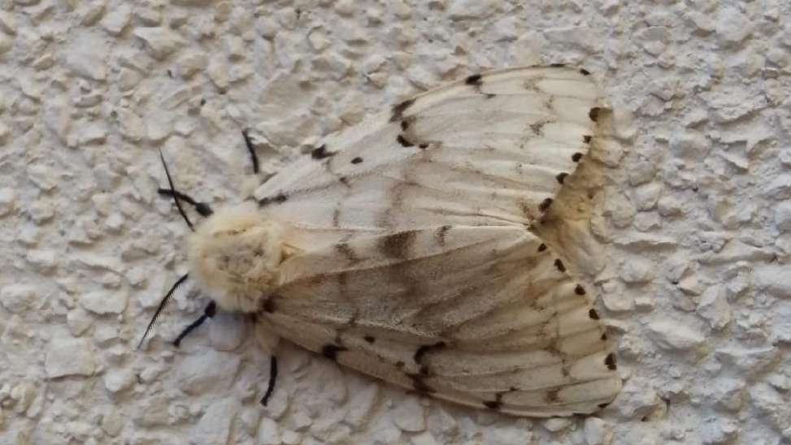
Фото1. Взрослая особь Непарного шелкопряда

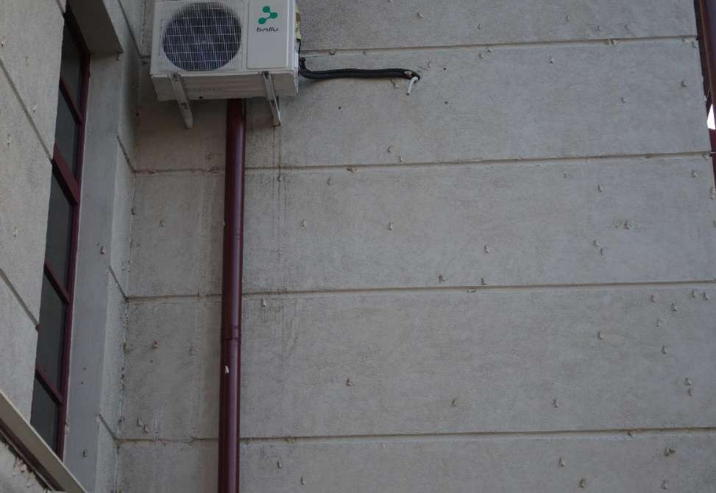
Фото2. Массовое нашествие Непарного шелкопряда

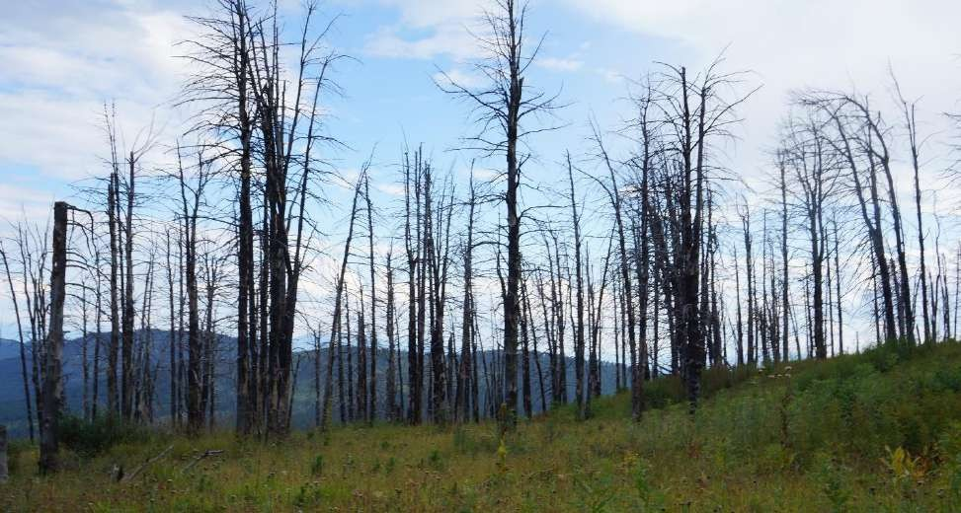

Фото 3. Пораженные деревья Непарным шелкопрядом
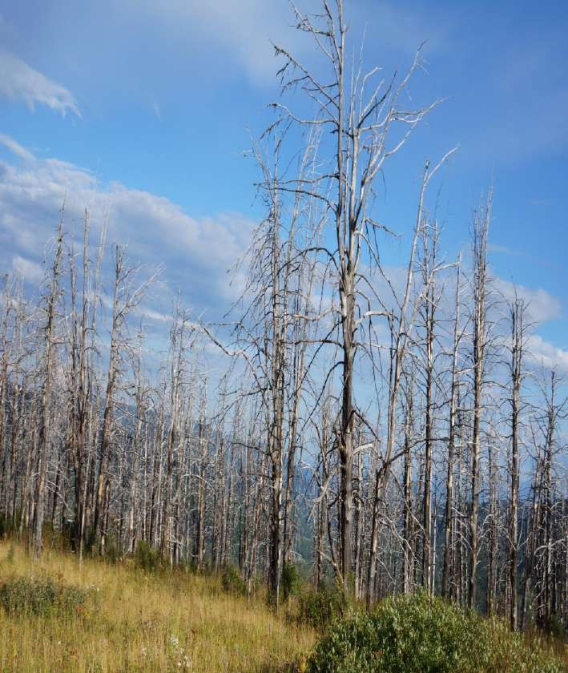
Фото 4. Шелкопрядники (территории пораженные шелкопрядом) Алтайский край

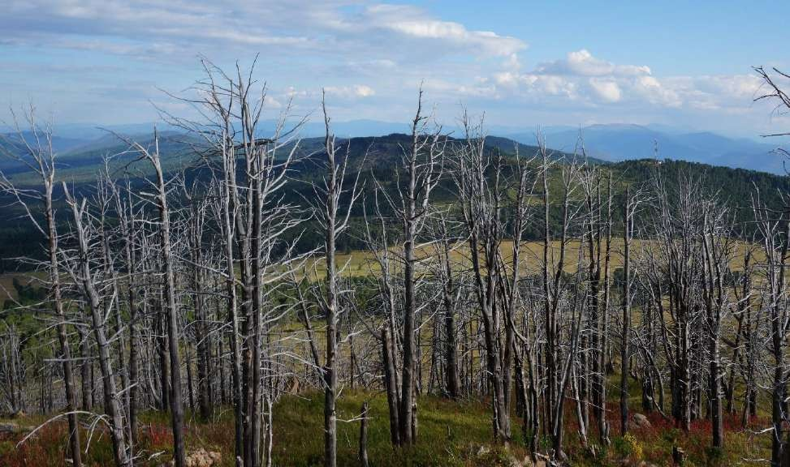

Фото 5. Повреждённые деревья Сибирским шелкопрядом

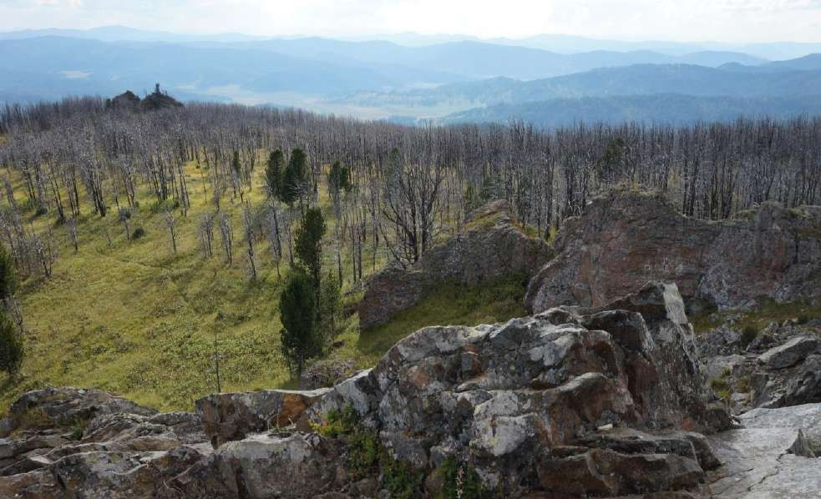
Фото 6. Шелкопрядники (территории повреждённые Сибирским шелкопрядом) Горный Алтай

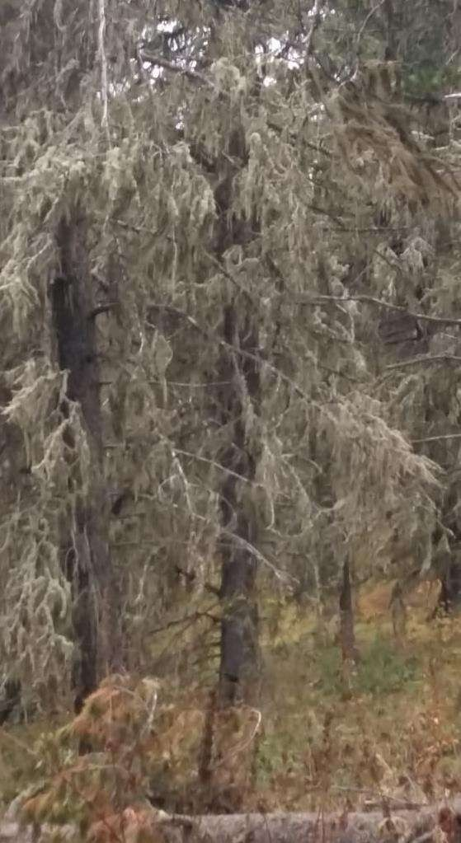

Фото 7. Повреждённые хвойные деревья (Кемеровская область)

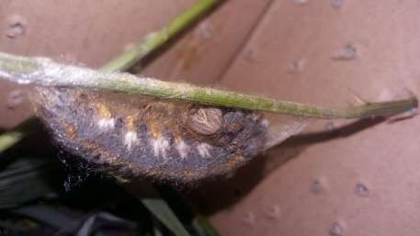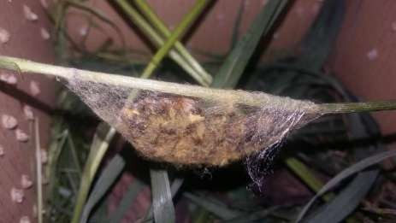

Фото 8, 9. Исследование гусеницы Непарного шелкопряда на стадии развития (Кемеровская обл. 2020г.)
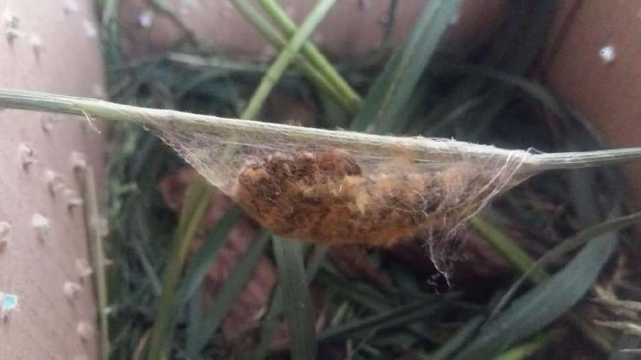
Фото 10. Пораженная гусеница Непарного шелкопряда на стадии окукливания
(Кемеровская область 2020г.)
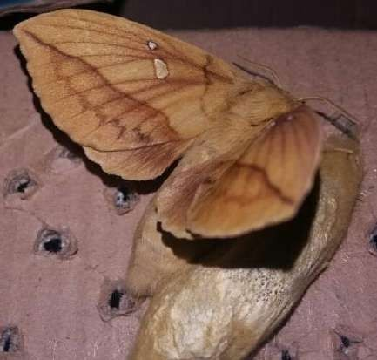
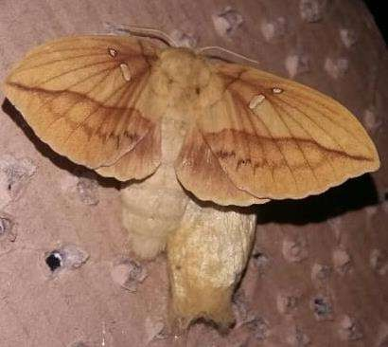
Фото 11, 12. Поражённая бабочка Волнянки Эутрикс белопятнистой (Limantridae – Еuthrix albomaculata,),
Кемеровская область 2020г.

